附件

2015年


考試院編製
中華民國105年 8 月出版

序
本院為落實消除對婦女一切形式歧視公約（CEDAW）施行法，於101年5月訂定「考試院性別平等委員會設置要點」，並據以成立「考試院性別平等委員會」，同年12月召開第一次會議，決議通過「考試院推動性別平等實施計畫（101~103年）」，為執行計畫中有關性別統計與分析，先期彙編完成「2012年考試院性別統計指標」，並於102年4月提報本院第二次性別平等委員會議。
鑑於本院性別平等委員會第三次會議決定編製考試院性別圖像，爰以本院及所屬部會共同合力完成之「2012年考試院性別統計指標」為藍本，從中摘陳具代表性之性別統計數據，彙編「考試院性別圖像」。於102年12月提報本院第四次性別平等委員會，並依委員意見修正後再次提報本院第五次性別平等委員會，經修正後登載於本院性平專區，往後則依此版本進行資料更新及滾動式修正。
為進一步將性別觀點融入機關業務之推動，以促進實質之性別平等，本院於104年4月24日考試院性別平等委員會第7次會議決議通過「考試院推動性別平等實施計畫(104至107年度)」，性別統計數據繼續扮演重要之衡量指標。茲依院部會提供之資料，彙整編製「2015年考試院性別圖像」。
「考試院性別圖像」之內容，以公務人員考試、專門職業及技術人員考試、全國公務人員、考績業務、培訓業務、退休撫卹業務、考試院暨所屬機關職員等七大單元，呈現公務人員從考試到退離之架構，各單元統計數據均以圖形來表現並做簡要之統計描述。
「考試院性別圖像」之完成，感謝本院及所屬部會長官及同仁之指導與協助，圖像內容若有未盡事宜，尚祈各界不吝指教，無任感荷。

目 次

一、公務人員考試篇 1

二、專門職業及技術人員考試篇 9

三、全國公務人員篇 11

四、考績業務篇 16

五、培訓業務篇 19

六、退休撫卹業務篇 22

七、考試院暨所屬機關職員篇 25

圖 示 目 次

一、公務人員考試篇 1
圖1-1 104年報考人員性別比率………………………………………………………………… 1
圖1-2 歷年報考人員女性比率………………………………………………………………….. 1
圖1-3 104年到考率-按性別分…………………………………….…….. 2
圖1-4 歷年到考率－按性別分…………………………………………………… 2
圖1-5 104年錄取人員性別比率…………………………………..………………………..… 3
圖1-6 歷年錄取率－按性別分…………………………………………………… 3
圖1-7 行政類報考人員性別比率………………………………………………………….…… 4
圖1-8 技術類報考人員性別比率……………………………………………………………….. 4
圖1-9 行政類錄取人員性別比率……………………………………………………………… 5
圖1-10 技術類錄取人員性別比率………………………………………….. 5
圖1-11 行政類錄取率－按性別分……………………………………………………………..… 6
圖1-12 技術類錄取率－按性別分…………………………………………. 6
圖1-13 104年特種考試錄取人員性別比率………………………………………. 7
圖1-14 歷年特種考試錄取人員性別比率……………………………………………... 7
圖1-15 特種考試錄取人員性別差距懸殊者……………………………………………... 8

二、專門職業及技術人員考試篇 9
圖2-1 104年專技人員「高等考試」報考人員性別比率……………………………... 9
圖2-2 104年專技人員「高等考試」及格人員性別比率…………… 9
圖2-3 104年專技人員「高等考試」報考與及格人員性別比率 9
圖2-4 104年專技人員「普通考試」報考人員性別比率…………… 10
圖2-5 104年專技人員「普通考試」及格人員性別比率…………... 10
圖2-6 104年專技人員「普通考試」報考與及格人員性別比率 10

三、全國公務人員篇 11
圖3-1 104年底全國公務人員性別比率…………………………………………………… 11
圖3-2 全國公務人員女性比率…………………………………………………………………. 11
圖3-3 104年底公務人員女性比率-按縣市別分……………....…….......................... 12
圖3-4 104年底公務人員性別比率-按教育程度分……………….............................12
圖3-5 104年底公務人員性別比率-按官等別分……………………………………….. 13
圖3-6 公務人員女性比率-按官等別分……………………………………………………… 13
圖3-7 104年底公務人員性別比率-按年齡分………………..…….. 14
圖3-8 104年底公務人員性別比率-按主管、非主管分………….. 14
圖3-9 公務人員申請育嬰留職停薪及回職復薪人數…………..……………………… 15
圖3-10 104年公務人員申請育嬰留職停薪及回職復薪人員性別比率.............. 15

四、考績業務篇 16
圖4-1 103年公務人員考績(成)案銓敘審定結果……………………. 16
圖4-2 103年公務人員考績(成)案銓敘審定結果之性別比率. 16
圖4-3 103年公務人員考績(成)案銓敘審定結果-按官等別分 17
圖4-4 103年申請育嬰留職停薪回職復薪人員考績銓敘審定結果……………… 17
圖4-5 104年公務人員傑出貢獻獎得獎者人數-按性別及機關別分…………… 18
圖4-6 104年公務人員傑出貢獻獎得獎者人數-按性別及官等別分…………… 18

五、培訓業務篇 19
圖5-1 公務人員訓練進修人員性別比率……………………………….. 19
圖5-2 公務人員訓練進修平均每人時數……………………………….. 19
圖5-3 考試錄取訓練人員性別比率………………………………….… 20
圖5-4 升任官等訓練人員性別比率……………………………………... 20
圖5-5 升任官等訓練及格比率……………………………………………… 21
圖5-6 高階文官發展性訓練「訓練人員」性別比率…………… 21

六、退休撫卹業務篇 22
圖6-1 104年公務人員退休人數及性別比率…………………………………. 22
圖6-2 104年公務人員各官等退休人員性別比率………………… 22
圖6-3 104年公務人員平均退休年齡-按官等及性別分……………… 23
圖6-4 104年公務人員自願退休人數－按年齡別分…………… 23
圖6-5 公務人員撫卹人員性別比率-按撫卹類別分………………… 24
圖6-6 104年公務人員撫卹人員性別比率-按年齡分……………… 24

七、考試院暨所屬機關職員篇 25
圖7-1 104年底考試院暨所屬機關職員人數及性別比率………. 25
圖7-2 104年底考試院暨所屬機關職員性別比率…………………. 25
圖7-3 104年底考試院暨所屬機關職員各官等性別比率……. 26圖7-4 考試院暨所屬機關職員各官等女性比率……………………… 26

一、公務人員考試篇

104年公務人員高等考試報考人數 56,136人，男性占43.2%，女性占56.8%；普通考試55,755人，男性占39.3%，女性占60.7%；初等考試37,551人，男性占34.7%，女性占65.3%；地方特考63,276人，男性占38.2%，女性占61.8%，各類考試報考人數女性均多於男性，排除地方特考(因地方特考包含三等、四等及五等)，呈現考試層級愈低，女性比率愈高之現象。
圖1-1 104年報考人員性別比率
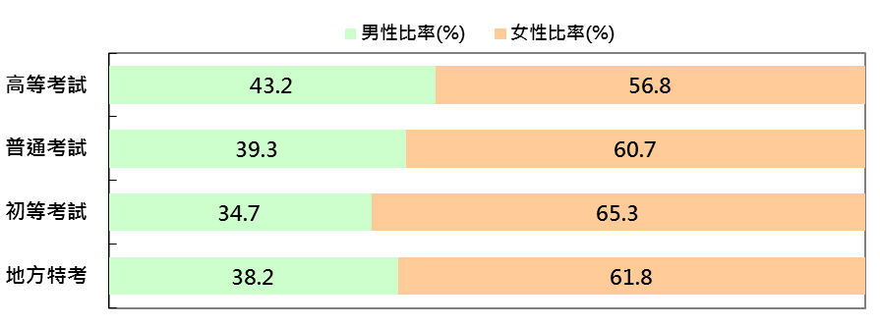

資料來源：考選部。
說 明：1.高等考試包含公務人員高等一級、二級及三級考試。
說 明：2.地方特考為公務人員特種考試之地方政府公務人員考試，包含三等、四等及五等考試。

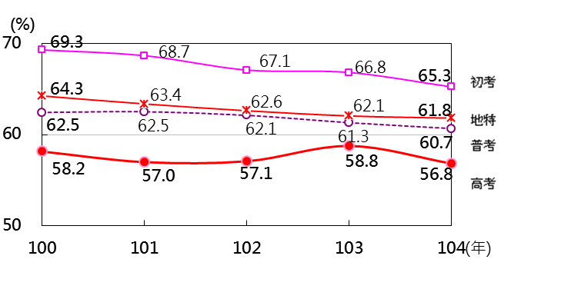
100年至104年初考報考人員女性比率維持在65.3%至69.3%，為各類考試最高；地方特考報考人員女性比率約61.8%至64.3%；普通考試報考人員女性比率約60.7%至62.5%；高等考試報考人員女性比率約56.8%至58.8%，近三年(102年至104年)各類考試報考人員女性比率除103年高等考試提高1.7個百分點外，其餘皆呈現下降趨勢。
圖1-2 歷年報考人員女性比率

資料來源：考選部。

104年高等考試男性到考率為63.2%，女性為68.5%；普通考試男性到考率為68.7%，女性為73.3%；初等考試男性到考率為74.6%，女性為75.5%；地方特考男性到考率為62.5%，女性為67.8%，各類考試女性到考率均高於男性。排除地方特考，呈現考試層級愈高男女到考率差距愈大之情形(高等考試之男女到考率差5.3個百分點)。
圖1-3 104年到考率-按性別分
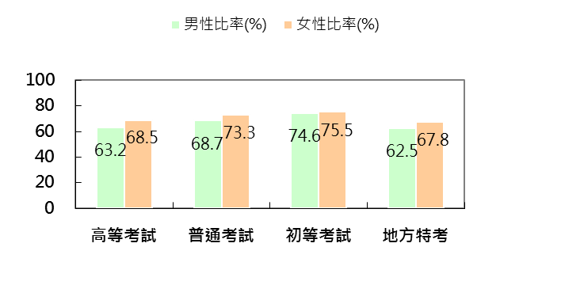

資料來源：考選部。
說 明：到考率為到考人數占報考人數之比率。

近年各類公務人員考試到考率以初等考試最高，其次為普通考試，再其次為高等考試，地方特考之到考率最低。前述各類考試近年以女性到考率略高於男性，高等、普通考試及地方特考男、女性到考率近年大致維持4至6個百分點，初等考試男女性到考率較為接近，差距約1至3個百分點。
圖1-4 歷年到考率－按性別分
高等考試
普通考試
初等考試
地方特考

資料來源：考選部。

104年高等考試錄取人數3,552人，男性占49.5%，女性占50.5%；普通考試2,900人，男性占46%，女性占54%；初等考試468人，男性占41%，女性占59%；地方特考1,855人，男性占50.1%，女性占49.9%，可知高普初考試女性錄取人數均多於男性。
圖1-5 104年錄取人員性別比率

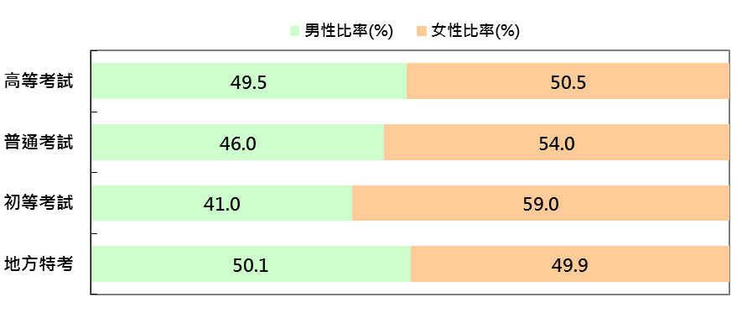
資料來源：考選部。

近5年各項考試女性之報考人數、到考人數及錄取人數大多高於男性，惟女性錄取率均低於男性，其中差距較大為104年之高等考試，差距3.27個百分點；初等考試差距較小，相差不及1個百分點。另從各類考試比較錄取率(不論男性或女性)，均以高等考試錄取率最高；初等考試最低。錄取率之趨勢，除地方特考，女性錄取率略降外，其餘考試之男女錄取率呈上升趨勢。
圖1-6 歷年錄取率－按性別分
高等考試
普通考試
初等考試
地方特考

資料來源：考選部。
說 明：錄取率為錄取人數占到考人數之比率。

將報考人數以行政類及技術類分群，行政類科100年至104年報考人數，各類考試均以女性居多，比率約占6成5以上，男性比率則在3成5以下，惟男性比率於各類考試有逐年增加之趨勢。104年高等、普通考試、初等及地方特考考試男性比率皆略微提升。
圖1-7 行政類報考人員性別比率
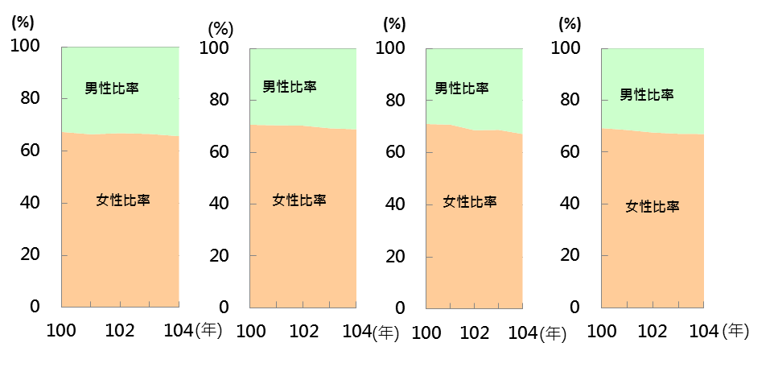
高等考試
普通考試
初等考試
地方特考

資料來源：考選部。

技術類科100年至104年報考人數，各類考試均以男性居多，尤其初等考試技術類科男性報考人數比率高達9成以上，各類考試技術類科以初等考試男女性別比率差距最大，而以高等考試性別比率差距最小，104年高等考試女性比率較去年大幅回落6個百分點，男性比率揚升至6成4，女性比率3成6為近五年內次高。
圖1-8 技術類報考人員性別比率
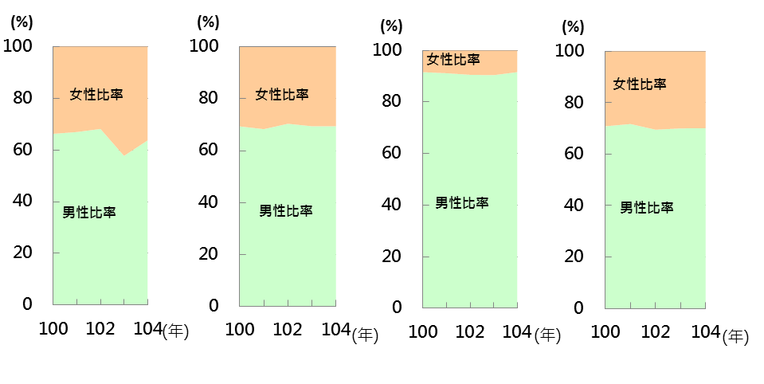
高等考試
普通考試
初等考試
地方特考

資料來源：考選部。

100年至104年行政類錄取人數以女性居多，高等、普通考試及地方特考行政類女性比率約占7成，男性比率約占３成，初等考試則起伏較大，女性比率約占6成至7成，男性比率約占3成至4成。104年度地方特考錄取人數女性比率則較前一年大幅降低4.2個百分點。
圖1-9 行政類錄取人員性別比率
高等考試
普通考試
初等考試
地方特考
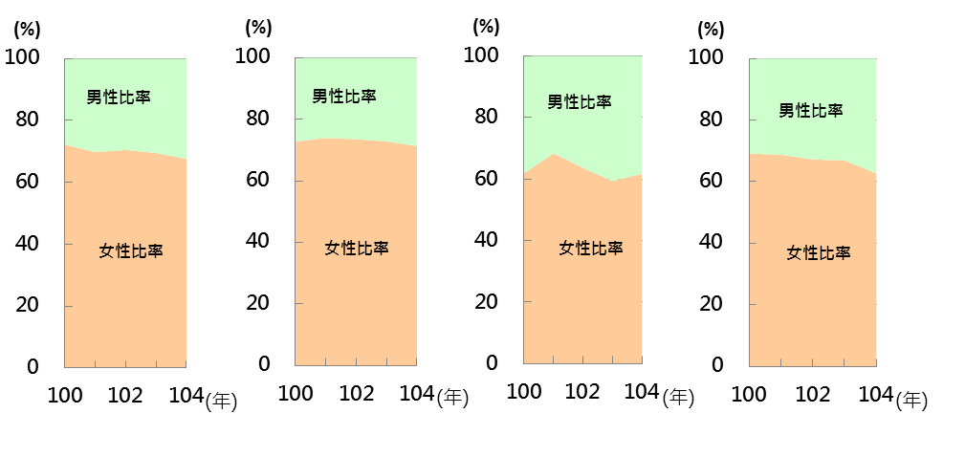

資料來源：考選部。

100年至104年技術類錄取人數以男性居多，高等、普通及地方特種考試近年男性比率約在7至８成，而初等考試近年男性錄取人數均達８成以上，尤其100年更達百分之百。104年各考試技術類錄取人員男性比率皆較前一年提高，女性比率下降，其中以初等考試下降6個百分點，幅度為最大。
圖1-10 技術類錄取人員性別比率
高等考試
普通考試
初等考試
地方特考
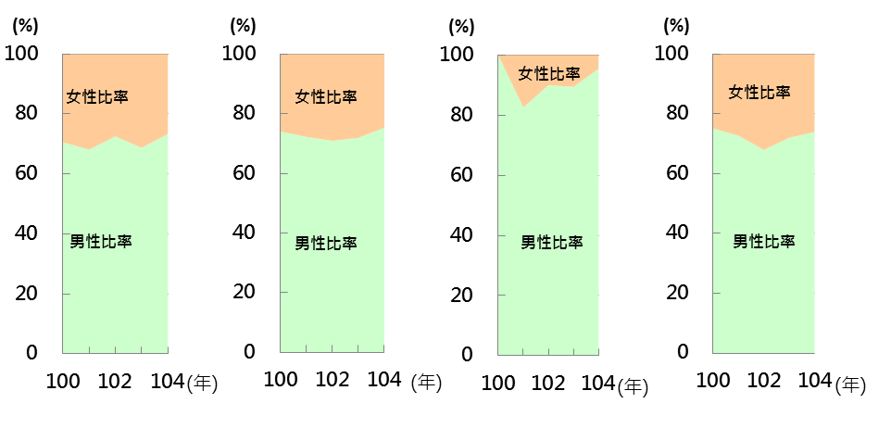

資料來源：考選部。

104年行政類考試男、女性錄取率分別為，高等考試：7.88%及7.85%；普通考試：5.57%及5.88%；初等考試：1.92%及1.49%；地方特考：3.96%及3.05%，行政類僅普通考試女性錄取率高於男性約0.3個百分點，其餘皆以男性較高。下圖顯示近年高考行政類之女性錄取率原略高於男性，惟104年女性錄取率低於男性。普通考試行政類之女性錄取率高於男性。初等考試及地方特考行政類錄取率，女性皆略低於男性。
圖1-11 行政類錄取率－按性別分
高等考試
普通考試
初等考試
地方特考
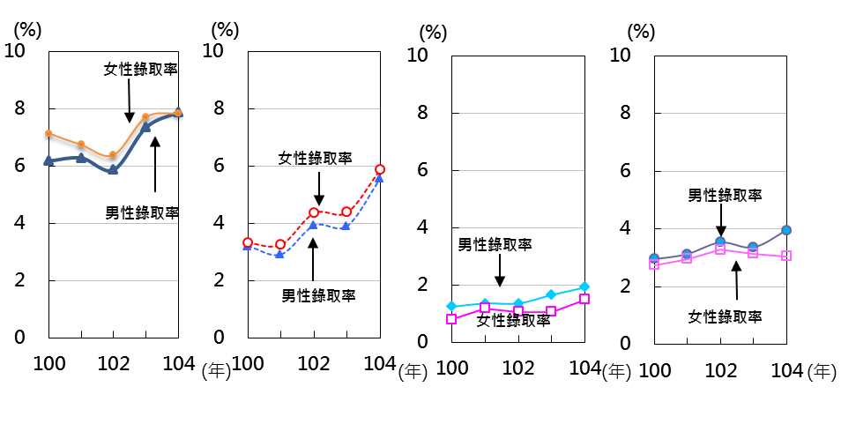

資料來源：考選部。

104年技術類考試男、女性錄取率分別為，高等考試：15.97%及9.81%；普通考試：14.3%及9.98%；初等考試：2.57%及1.3%；地方特考：12.77%及9.66%，顯示各類考試技術類男性錄取率均高於女性。若就近年觀察，男性在技術類高等、普通及地方特考之錄取率均高於女性，且男女錄取率之差距較行政類為大。
圖1-12 技術類錄取率－按性別分
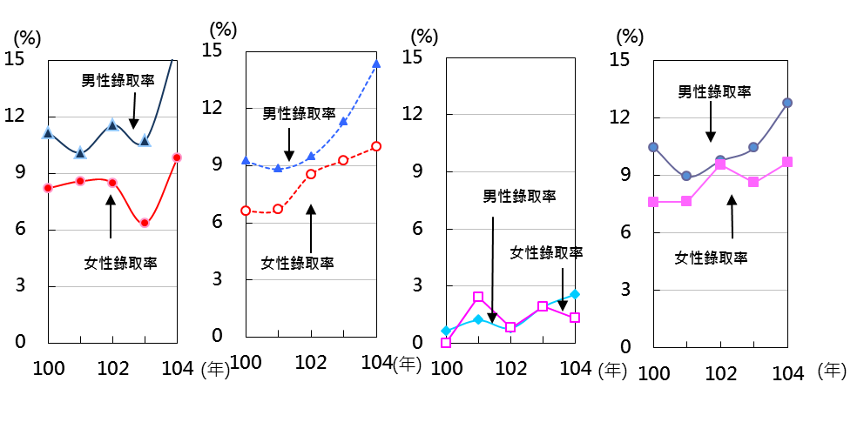
高等考試
普通考試
初等考試
地方特考

資料來源：考選部。

由於公務人員特種考試項目多、考試性質差異大，男女錄取人數及錄取率分別有不同之呈現。以下列舉三類特種考試，說明男女錄取人數較不懸殊者，例如原住民族特考、地方政府特考、身心障礙人員特考，皆包括行政類科與技術類科，故整體錄取人員之性別比率，呈穩定趨勢。觀察104年統計結果，原住民族特考女性錄取人數略多，地方特考往年以女性錄取人數居多，而104年男性錄取人數首次超越女性，身心障礙人員特考錄取人數近年則皆以男性居多，104年男女錄取人數差距為近5年最大。
圖1-13 104年特種考試錄取人員性別比率
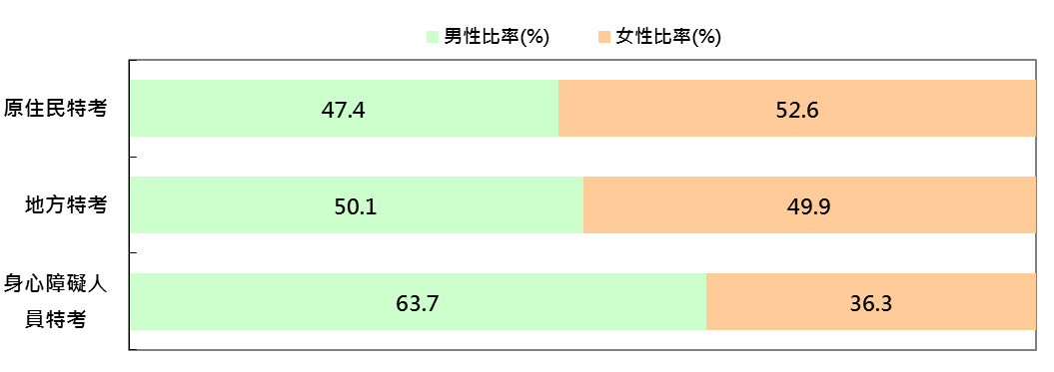

資料來源：考選部。
圖1-14 歷年特種考試錄取人員性別比率

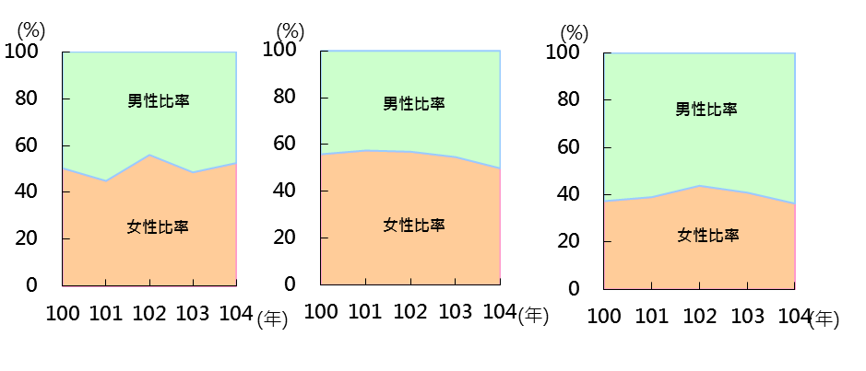
原住民族特考
地方特考
身心障礙人員特考

資料來源：考選部。

近年公務人員特種考試中，男女錄取人數較懸殊者，係因考試類科屬性、教育端職業特性及各性別對於職業選擇之取向，已明顯呈現性別人數之差異。其中男性錄取人數較女性高出甚多，如警察人員特考、海岸巡防人員特考；另女性錄取人數較男性高出甚多者，如移民行政人員及稅務人員特考。而民航人員特考，男女性別之錄取人員性別比率，歷年互見消長。
圖1-15 特種考試錄取人員性別差距懸殊者
警察人員考試
一般警察人員考試
海巡人員考試
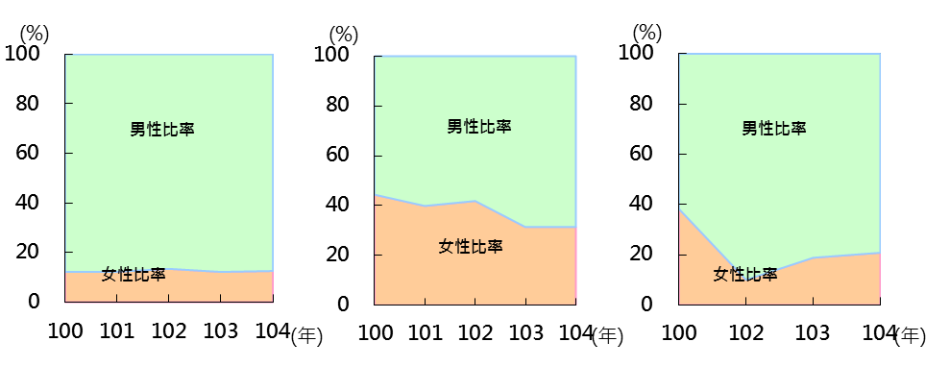

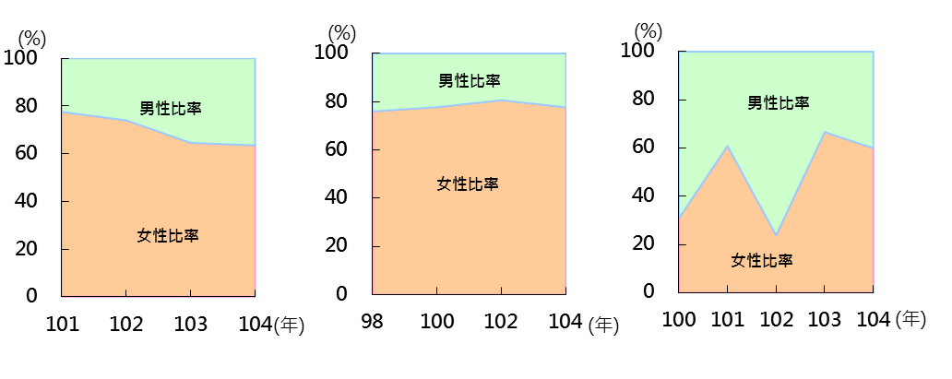
移民行政人員考試警察人員考試
民航人員考試
稅務人員考試

資料來源：考選部。

二、專門職業及技術人員考試篇

104年專門職業及技術人員「高等考試」，報考人數為94,038人，其中男性35,853人，占38.1%，女性58,185人，占61.9%。及格人數為19,590人，其中男性5,600人，占28.6%，女性13,990人，占71.4%。
圖2-2 104年專技人員「高等考試」
及格人員性別比率
圖2-1 104年專技人員「高等考試」
報考人員性別比率
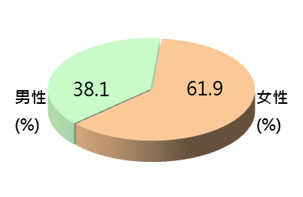
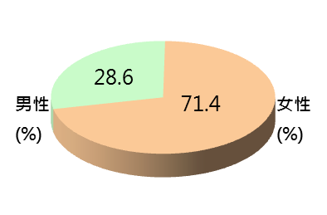

資料來源：考選部。
資料來源：考選部。

專門職業及技術人員「高等考試」屬資格考試，報考或及格人數均受教育端職業特性及個人生涯選擇情形影響，各類科呈現明顯性別人數差距，其中醫學科學及社會科學類之女性報考與及格人數均多於男性，女性分占7成餘及6成上下，係因營養師、護理師、社會工作師等考試女性人數較多所致。

工程科學及海事科學類則是男性報考與及格人數多於女性，男性分占7成餘及9成餘，主因建築師、消防設備師、各類技師、航海人員、驗船師等考試以男性較多所致。104年社會科學及醫學科學類女性報考人數比率較前一年減少，但錄取率較前一年提高。
圖2-3 104年專技人員「高等考試」報考與及格人員性別比率
報考人員數
及格人員數
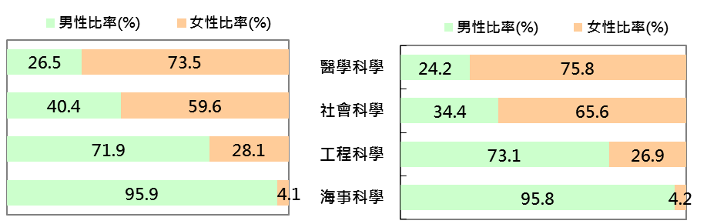
資料來源：考選部。

104年專門職業及技術人員「普通考試」，報考人數為81,248人，其中男性36,530人，占45%，女性44,718人，占55%。及格人數為13,554人，其中男性7,078人，占52.2%，女性6,476人，占47.8%。
圖2-4 104年專技人員「普通考試」
報考人員性別比率
圖2-5 104年專技人員「普通考試」
及格人員性別比率
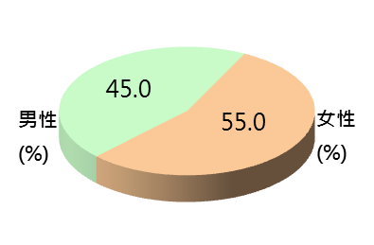
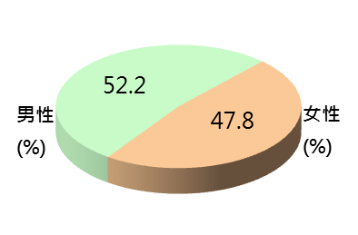

資料來源：考選部。
資料來源：考選部。

專門職業及技術人員「普通考試」亦屬資格考試，報考或及格人數於不同類科亦呈現明顯性別人數差距，104年無醫學科學類之考試；社會科學類女性報考人數約5成6，主因導遊、領隊人員、記帳士以女性較多。

工程科學類報考人員男性占8成7，主因104年只有消防設備士考試，且以男性為主；海事科學類報考人員男性占百分之百，主因二等管輪考試僅男性報考，無人及格。

圖2-6 104年專技人員「普通考試」報考與及格人員性別比率
及格人員數
報考人員
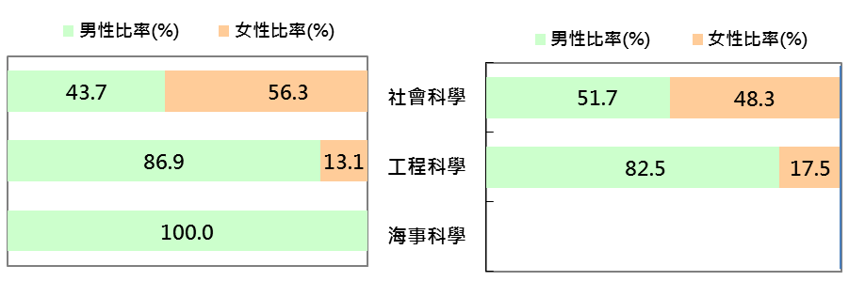

資料來源：考選部。
三、全國公務人員篇

104年底公務人員人數為347,552人，其中男性占58.3%，女性占41.7%，顯示公務人員男性多於女性，主因係行政機關(含警察行政)及公營事業機構男性人數多於女性，其男性比率分占61.6%、70.8%；另衛生醫療機構及公立學校(職員)女性比率則分別為75.2%、75.4%，因業務性質而呈現女性多於男性。若就行政機關不含警察行政人員觀察，則男性比率為48.9%，女性為51.1%，女性比率反向高於男性。
圖3-1 104年底全國公務人員性別比率

資料來源：銓敘部。
說 明：公務人員係指於各級政府機關、公立學校、公營事業機構擔任組織法規所定編制內職務支領俸給之文職人員，但不包括公立學校教師、軍職人員及各機關學校約聘僱人員、技工、工友、正式工員、駐衛警察與臨時人員。

100年至104年公務人員女性比率呈逐年微幅穩定成長，由100年底之39.2%提升至104年底之41.7%，主因係行政機關之女性比率由100年底之35.5%提升至104年底之38.4%，增加2.9個百分點，另公營事業機構在27.6%至29.3%間呈微幅上下變動，衛生醫療機構及公立學校(職員)則皆維持在7成5左右。。
圖3-2 全國公務人員女性比率

資料來源：銓敘部。

104年底中央機關與地方機關女性比率分別為42.1%及41.2%，中央機關較地方機關略高0.9個百分點。從各縣市女性比率之排序觀察，新竹縣為47.2%居首，臺北市為45.3%居次，新竹市44.3%第三；金門縣及連江縣之女性比率低於3成，澎湖縣則為30.8%，亦顯示外島地區男性比率較高，而達7成以上。
圖3-3 104年底公務人員女性比率-按縣市別分

資料來源：銓敘部。

104年底公務人員教育程度為大學學歷之女性比率為53.1%，係各教育程度之女性比率唯一高於50%者，超越男性之46.9%。碩士以上學歷則呈現教育程度愈高，女性比率愈低之現象，其中碩士之女性比率為40.6%，博士之女性比率為21.5%；另大學以上之各教育程度女性比率亦皆呈現逐年提升趨勢。
圖3-4 104年底公務人員性別比率-按教育程度分

資料來源：銓敘部。

104年底全國公務人員具簡薦委任(派)官等之人數，總計185,616人，其中男性占43.6%，女性占56.4%，女性高於男性12.8個百分點。若依官等觀察，委任(派)男性比率為41.6%，女性58.4%，薦任(派)男性比率為42.8%，女性57.2%，此二官等女性比率皆已超越男性，至於簡任(派)官等之性別比率，則男性為68.7%，女性為31.3%，顯示公務人員女性比率，隨著官等愈高則呈現遞減情形。
圖3-5 104年底公務人員性別比率-按官等別分

資料來源：銓敘部。

近年各官等女性比率之變化情形，具有簡薦委任(派)官等之女性比率由100年底之53.6%，至104年底上升為56.4%，增加2.8個百分點，呈現逐年上升趨勢。其中以簡任(派)由27.3%至31.3%增加4.0個百分點最多，呈現高階官等女性比率已突破三成，薦任(派)由53.5%至57.2%增加3.7個百分點次之，委任(派)則由58.1%至58.4%，增加0.3個百分點。
圖3-6 公務人員女性比率-按官等別分

資料來源：銓敘部。

104年底公務人員平均年齡男性為44.0歲，女性為42.4歲。各年齡組之女性比率，以25-30歲之49.9%最高，30-35歲之48.9%次之，逐組降低至60歲以上之26.9%，呈現25歲以上年齡組愈高，女性比率愈低之情形；男性比率則以18-25歲之74.7%(以警察人員居多)最高，60歲以上之73.1%次之，呈現25歲以上，年齡組愈高，則男性比率愈高之情形，且近年資料趨勢皆相同。
圖3-7 104年底公務人員性別比率-按年齡分
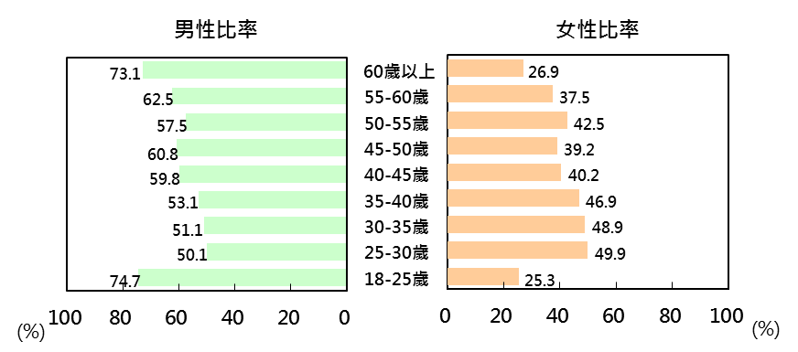

資料來源：銓敘部。

104年底全國公務人員擔任主管之人數為49,191人，其中男性占64.2%，女性占35.8%，男性高於女性28.4個百分點。
圖3-8 104年底公務人員性別比率-按主管、非主管分

資料來源：銓敘部。
說 明：主管人數係以通用主管職稱為計列原則，包含#長、#主任、（副）主任委員、主任秘書、總工程司、（副）總幹事、（副）執行秘書、大使、公使、（副）代表、（副）領事(#表示任何字串) 。

104年公務人員申請育嬰留職停薪之人數為2,550人次，較上年成長6.8%，申請人數為歷年最高，其中男性為330人次，女性2,220人次為男性之6.7倍，男女性所占比率分別為12.9%及87.1%。公務人員申請育嬰留職停薪之回職復薪人數則為1,860人次，亦為歷年最高，其中男性為285人次，女性1,575人次為男性之5.5倍，所占比率分別為15.3%及84.7%。
圖3-9 公務人員申請育嬰留職停薪及回職復薪人數

資料來源：銓敘部銓審資料檔。
說 明：1.申請人數係當年度申請育嬰留職停薪並經銓敘部辦理登記之人數，不含教師及未送銓敘部銓敘審定之公營事業人員。
2.回職復薪人數係當年度回職復薪並經銓敘部審定之人數。

104年申請育嬰留職停薪之時間，女性以申請6個月至未滿1年之人數(794人次)最多，占總申請人數之31.1%，而以申請未滿6個月者占26.1%次之；男性以申請未滿6個月之人數(159人次)最多，所占比率僅為總人數之6.2%，大幅低於女性申請人數。回職復薪者女性以申請6個月至未滿1年的人數最多，占總回職復薪人數之31.4%，男性則以申請未滿6個月者人數最多，占6.6%。
圖3-10 104年公務人員申請育嬰留職停薪及回職復薪人員性別比率

資料來源：銓敘部銓審資料檔。
說明：總申請人數=100，總回職復薪人數=100
四、考績業務篇_{(最新資料為103年)}

103年公務人員參加年終考績及另予考績者共262,636人(未計列法官、檢察官職務評定3,371人)，經銓敘審定結果，考列甲等者197,606人，占75.2%，考列乙等者64,415人，占24.5%，考列丙等者615人占0.23%，無考列丁等者。若按性別觀察，男性中考列甲等者占75.6%，乙等者占24.1%，女性中考列甲等者占74.8%，乙等者占25.1%，男性中考列甲等者之比率比女性多0.8個百分點。
圖4-1 103年公務人員考績(成)案銓敘審定結果

資料來源：銓敘部考績資料檔。

103年公務人員參加考績者(未計列法官、檢察官職務評定3,371人)，男性為150,937人，占57.5%，女性為111,699人，占42.5%。考列甲等者，男性占57.7%，女性占42.3%，與參加考績之男女比率大致持平；考列乙等者，男性占56.5%，女性占43.5%；考列丙等者，男性占67.5%，女性占32.5%；無考列丁等者。
圖4-2 103年公務人員考績(成)案銓敘審定結果之性別比率

資料來源：銓敘部考績資料檔。

103年公務人員參加考績者，若依官等別分，簡任(派)男性考列甲等比率為93.1%，乙等為6.8%，簡任(派)女性考列甲等比率為93.3%，乙等為6.7%；薦任(派)男女性考列甲等比率分別為77.8%及77.1%；委任(派)男女性考列甲等比率分別為66.0%及69.2%，法官、檢察官職務評定良好之比率，則男性為96.9%，女性為99.2%。
圖4-3 103年公務人員考績(成)案銓敘審定結果-按官等別分

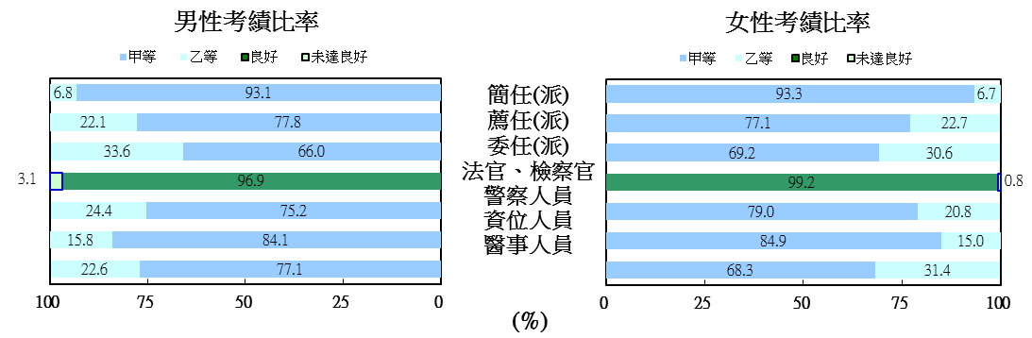

資料來源：銓敘部考績資料檔。
說 明：法官、檢察官項目係職務評定良好及未達良好之比率。

103年公務人員申請育嬰留職停薪之回職復薪人數為1,618人，參加考績人數為937人，經銓敘審定結果，考列甲等者399人，占42.6%，考列乙等者535人，占57.1%，考列丙等者3人，占0.32%。若就性別觀察，回職復薪之男性參加考績人數為142人，其中考列甲等者占31.7%，乙等者占66.9%，丙等者占1.41%，回職復薪之女性參加考績人數為795人，其中考列甲等者占44.5%，乙等者占55.3%，丙等者占0.13%，呈現回職復薪女性考列甲等之比率較男性高出12.8個百分點。
圖4-4 103年申請育嬰留職停薪回職復薪人員考績銓敘審定結果
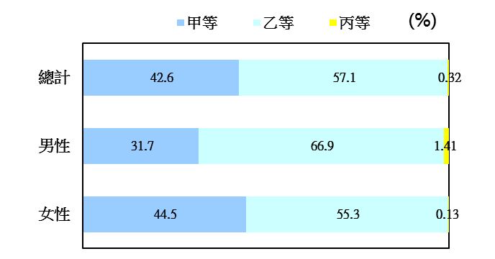

資料來源：銓敘部考績資料檔。

為激勵公務人員工作意願及發揮潛能，依據104年3月25日考試院修正發布之「公務人員品德修養及工作績效激勵辦法」第11條規定，現職公務人員個人或團體，由機關推薦參選公務人員傑出貢獻獎截止日前5年內，具有該條各款事蹟之一者，得頒給傑出貢獻獎；分為個人獎及團體獎，每年總獎額以十名為限，其中團體獎獎額以四名為限，104年公務人員傑出貢獻獎個人獎得獎者計6名。

104年公務人員傑出貢獻獎個人獎得獎者人數6人，其中男性2人（占33.3％），女性4人（占66.7％），按機關別分，則中央機關2位，地方機關4位，且女性得獎者集中於地方機關。
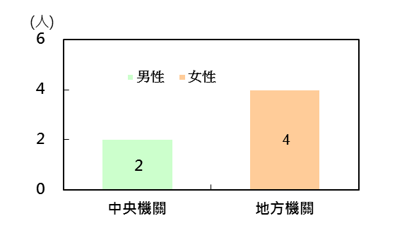
圖4-5 104年公務人員傑出貢獻獎得獎者人數-按性別及機關別分

資料來源：銓敘部。

從官職等來看，傑出貢獻獎得獎者簡任4位（占66.7％），薦任1位（占16.7％），委任人員1位（占16.7％），2位男性得獎者皆為簡任官等。

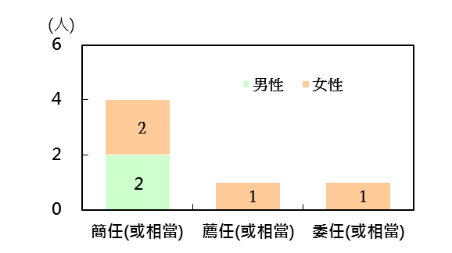
圖4-6 104年公務人員傑出貢獻獎得獎者人數-按性別及官等別分

資料來源：銓敘部。
五、培訓業務篇

100年至104年各官等公務人員訓練進修人數均以男性居多，簡任官等男性比率約占7成多，薦任官等約占6成上下，委任官等則占約5成，呈現官等愈高訓練進修人數性別比率差距愈大之現象。
圖5-1 公務人員訓練進修人員性別比率

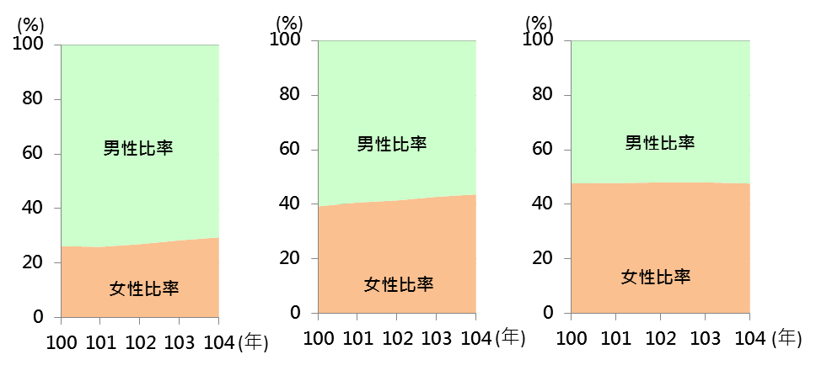
簡任公務人員
薦任公務人員
委任公務人員

資料來源：公務人員保障暨培訓委員會。
104公務人員訓練進修平均每人時數，簡任官等為85.1小時，薦任官等122小時，委任官等159.5小時，呈現官等愈低訓練進修時數愈多之現象。若分性別觀察，各官等女性公務人員之訓練進修平均時數均較男性少，簡任官等少1.2小時，薦任官等少22.4小時，委任官等少44.5小時。不分性別及官等，訓練進修平均時數自100年至101年，大致呈現增加趨勢，102年呈小幅下降，104年除委任官等人員呈現小幅增加外，簡任及薦任官等人員均呈現下降。
圖5-2 公務人員訓練進修平均每人時數
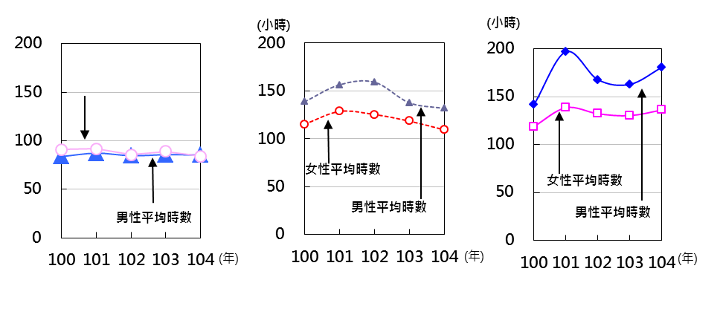
簡任公務人員
薦任公務人員
委任公務人員

資料來源：公務人員保障暨培訓委員會。

104年考試錄取人員訓練總人數為12,623人，男性占57.3%，女性占42.7%。若依考試類別分，高普初考錄取人員訓練人數為4,927人，女性占56.6％，高於男性之43.4%；特種考試錄取人員訓練人數為7,696人，女性占33.8％，低於男性之66.2%。近年資料均呈現高普初考錄取人員訓練人數女多於男，而特種考試錄取人員訓練人數男多於女之現象。
圖5-3 考試錄取訓練人員性別比率
高普初考錄取人員
特種考試錄取人員
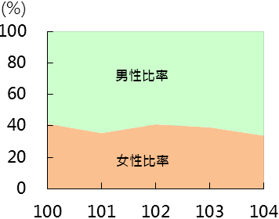
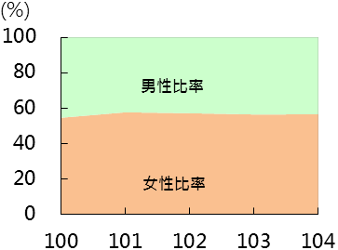

(年)
(年)
資料來源：公務人員保障暨培訓委員會。

104年薦任公務人員晉升簡任官等訓練人數為1,154人，其中女性占41.9%，低於男性之58.1%；委任公務人員晉升薦任官等訓練人數為1,730人，其中女性占61.6%，高於男性之38.4%。近年資料均呈現薦任晉升簡任官等訓練人數男多於女，而委任晉升薦任官等訓練人數女多於男之現象。
圖5-4 升任官等訓練人員性別比率
薦任晉升簡任
委任晉升薦任
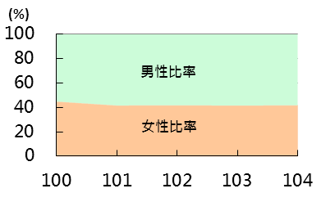
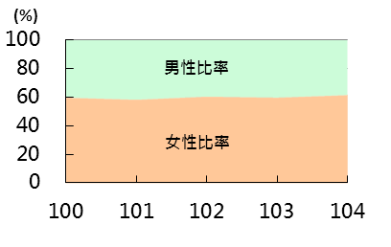

(年)
(年)

資料來源：公務人員保障暨培訓委員會。

100年至104年升任官等訓練之薦任晉升簡任官等訓練及格比率約9成，往年高於委任晉升薦任官等訓練，惟104年薦任晉升簡任官等訓練及格比率（90.6%）低於委任晉升薦任官等訓練（91.6%），且委任晉升薦任官等訓練及格比率呈現逐漸上升之趨勢。若分性別觀察，不論何種升官等訓練，近年女性升任官等訓練及格比率均高於男性。
圖5-5 升任官等訓練及格比率
薦任晉升簡任 委任晉升薦任
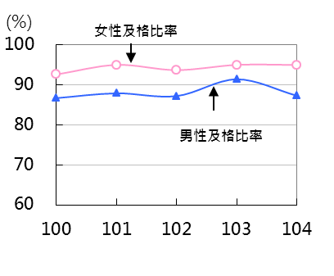
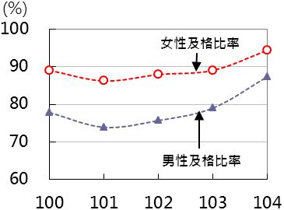

(年)
(年)
資料來源：公務人員保障暨培訓委員會。
高階文官發展性訓練始自99年之高階文官培訓飛躍方案，分為「管理發展訓練」、「領導發展訓練」及「決策發展訓練」。目標為培育具卓越管理、前瞻領導及民主政策之高階文官，並瞭解國家重要政策與未來發展願景，洞察國際全球化發展趨勢，有助於推動機關業務及國家整體競爭優勢。其課程時數：99年及100年為150小時，101年至104年為200小時，並安排有「性別平等及消除對婦女一切形式歧視公約（CEDAW）」等課程。104年參加高階文官發展性訓練之人數為60人，其中女性23人，占38.3%。近年女性占率居三成~四成五之間。
圖5-6 高階文官發展性訓練「訓練人員」性別比率
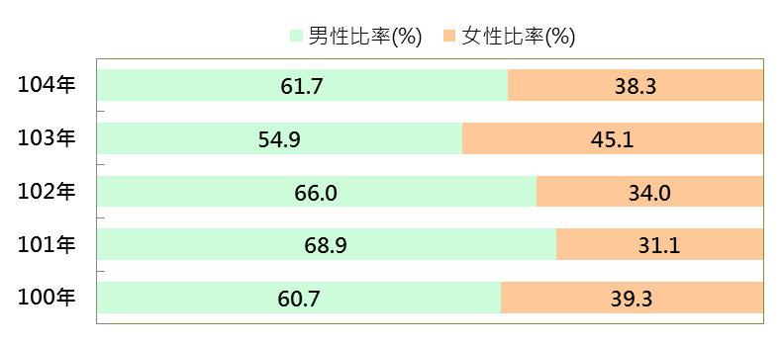

資料來源：公務人員保障暨培訓委員會。

六、退休撫卹業務篇
104年本部辦理公務人員退休案件審查計11,463人，為歷年最高退休人數，其中男性8,125人，女性3,338人，分占70.9%及29.1%（全國公務人員男女比率約為6：4）。若就退休類別觀察，自願退休人數為10,186人，其中男性占70.2%，女性占29.8%；屆齡退休之男性占74.3%，女性占25.7%；命令退休之男性占83.5%，女性占16.5%。
圖6-1 104年公務人員退休人數及性別比率

資料來源：銓敘部退休撫卹資料檔。
104年公務人員具簡薦委任(派)官等之退休人數為6,169人，其中男性3,411人，占55.3%，女性2,758人，占44.7%。若從各官等觀察，104年簡任(派)退休人數596人，男性占80.2%，女性占19.8%；薦任(派)為3,892人，男性占52.3%，女性占47.7%；委任(派)及以下1,681人，男性占53.3%，女性占46.7%，呈現各官等退休人數之性別比率皆男性高於女性。
圖6-2 104年公務人員各官等退休人員性別比率

資料來源：銓敘部退休撫卹資料檔。

104年公務人員平均退休年齡55.6歲，其中男性平均退休年齡55.3歲，女性平均退休年齡56.5歲，若從各官等觀察，簡任(派)人員男性平均退休年齡61.5歲，女性58.8歲，薦任(派)人員男性平均退休年齡57.3歲，女性55.9歲，此二官等之平均退休年齡為男性高於女性，另委任(派)及以下人員則女性平均退休年齡58.5歲，較男性之55.8歲高出2.7歲。
圖6-3 104年公務人員平均退休年齡-按官等及性別分

資料來源：銓敘部退休撫卹資料檔。
104年公務人員自願退休人數，在50歲呈現退休高峰計2,113人，主因係警察人員自願退休所致，其中男性為1,912人，占90.5%，女性為201人，占9.5%。
圖6-4 104年公務人員自願退休人數－按年齡別分

資料來源：銓敘部退休撫卹資料檔。

104年公務人員撫卹人數為261人，其中男性175人，女性86人，分占67.0%及33.0%。若按撫卹類別區分，病故或意外死亡之撫恤人數男女比率分別為65.1%及34.9%；因公死亡之撫恤人數男女比率則分別為90.0%及10.0%，顯示各撫卹類別之撫卹人數或性別比率，均呈現男性多於女性之現象。
圖6-5 公務人員撫卹人員性別比率-按撫卹類別分

資料來源：銓敘部退休撫卹資料檔。

104年公務人員撫卹人數各年齡組之性別比率，男性比率以39歲以下年齡組占81.1%最高，55-60歲之74.2%次之，另女性比率則以50-55歲年齡組占50.0%最高，而以60歲以上之35.7%次之。整體觀之，撫卹人數之各年齡組中除50~55歲，其餘各組男性比率皆高於女性。
圖6-6 104年公務人員撫卹人員性別比率-按年齡分

資料來源：銓敘部退休撫卹資料檔。

104年底考試院暨所屬機關職員人數860人，其中男性305人，占35.5％，女性555人，占64.5％，女性人數多於男性。若就近年觀察，職員總人數由100年底845人，增至104年底860人，且男女性別比率大致維持一定差距，自99年起男性比率均維持在36%上下，女性則維持在64%上下。
七、考試院暨所屬機關職員篇
圖7-1 104年底考試院暨所屬機關職員人數及性別比率

總人數 860人

資料來源：考試院。

104年底考試院暨所屬機關職員女性比率均高於5成，其中以考選部女性比率70.2%最高，其次為銓敘部66.4％，公務人員退休撫卹基金監理委員會之女性比率與男性比率相當，各占50.0%。
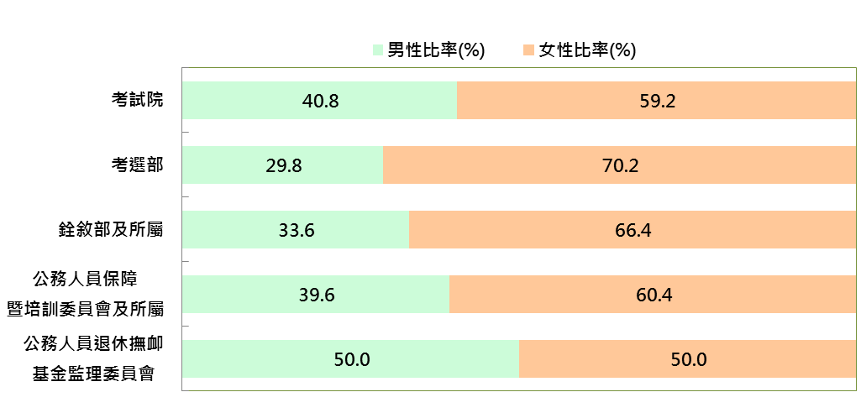
圖7-2 104年底考試院暨所屬機關職員性別比率

資料來源：考試院。

104年底考試院暨所屬機關政務人員女性比率28.6%；簡任官等女性比率為49.4%，雖簡任女性人數少於男性，但高於全國簡任(派)官等女性比率之31.3%；薦任及委任官等女性比率則分別為69.3%、74.4%，顯示女性人數較男性多，亦高於全國薦任(派)及委任(派)官等女性比率57.2%、58.4%。
圖7-3 104年底考試院暨所屬機關職員各官等性別比率
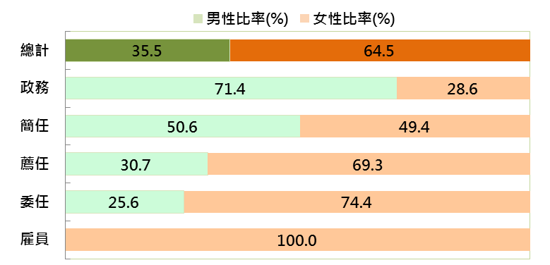

資料來源：考試院。

100年底至104年底考試院暨所屬機關各官等職員女性比率變動趨勢，政務由19.4%升至28.6%；簡任由100年底之41.4%升至49.4%；薦任由70.4%微降至69.3%，委任則由76.3%降至74.4%。
圖7-4 考試院暨所屬機關職員各官等女性比率

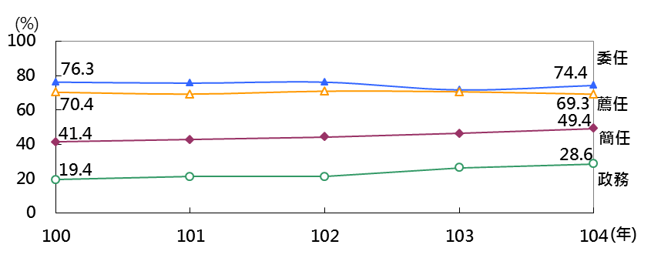

資料來源：考試院。

